1 Úvod do Pythonu

Čo je Python?
Tvoj počítač je ako robot, Python je jazyk, ktorým mu hovoríme, čo má robiť.

Kto vymyslel Python?
Python vymyslel programátor Guido Van Rossum v roku 1991.

Na čo sa Python používa?
Python vie robiť veľa vecí:
- web stránky (Instagram, Youtube)
- hry (Pygame)
- matematiku
- prácu s dátmi
- programy a aplikácie

1 Úlohy - Úvod

1. Úloha - Vytvorenie Python Súboru: Na počítači si otvor program IDLE ( prostredie, kde spúšťame Python kód). Klikni na File a potom na New File. Ak sa ti to podarilo, mal/a by si vidieť untitled biele okno. Klikni na ňho, potom klikni CRTL+S a následne si to pomenuj a ulož na pracovnú plochu.

2. Úloha - Hello World: Do prázdneho súboru, ktorý si si vytvoril/a napíš:
print("Hello, world!")
Nezabudni na zátvorky a uvodzovky!

3. Úloha - Výpis mena: Teraz namiesto Hello World, napíš do uvodzoviek svoje meno:
print("Volám sa ______ .")

4. Úloha - Vlastný výpis: Pomocou print-u skús vypísať niečo ľubovoľné.

2 Odsadzovanie v Pythone

Python je prísny učiteľ 👩‍🏫
Pozerá sa nielen na to, čo píšeš, ale aj ako ďaleko od kraja to píšeš.
👉 Medzery na začiatku riadku = odsadenie.

1. Úloha - napíš prvú podmienku do Pythonu:
if 5 > 2:
print("5 je väčšie ako 2")

2. Úloha - Skús podmienku napísať bez odsadenia, bude to fungovať?:
if 5 > 2:
print("5 je väčšie ako 2")

Odsadzovanie robí väčšina verzií Pythonu automaticky, takže si nemusíš lámať hlavu, kde treba odsadzovať a kde nie.

3. Úloha - Vyskúšaj odsadiť s 1, 2 a 4 medzerami, bude to fungovať?:

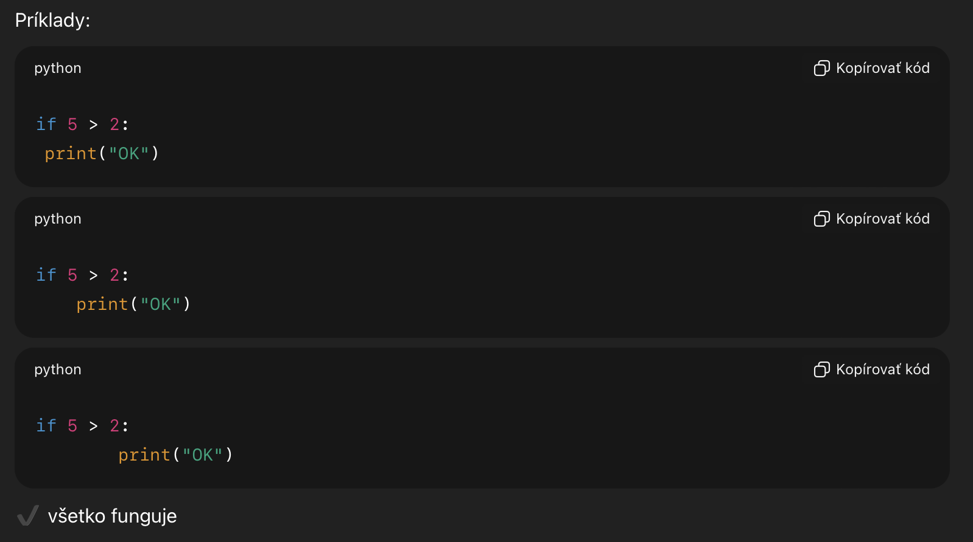
Avšak máme tu výnimku!
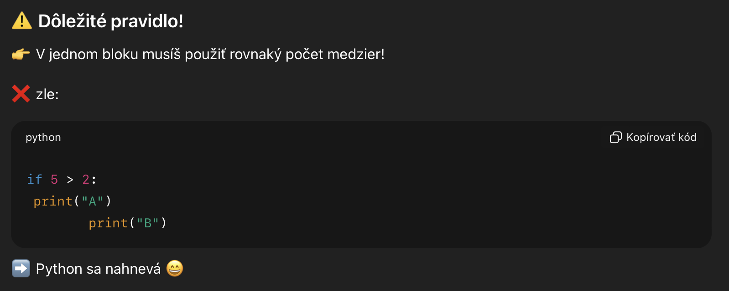

3 Premenné v Pythone

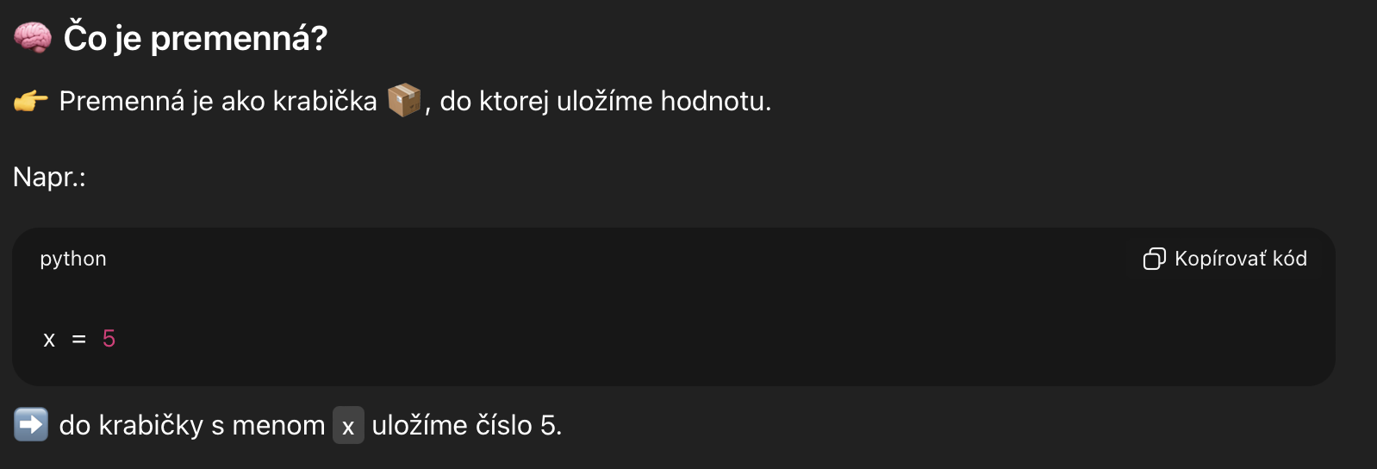

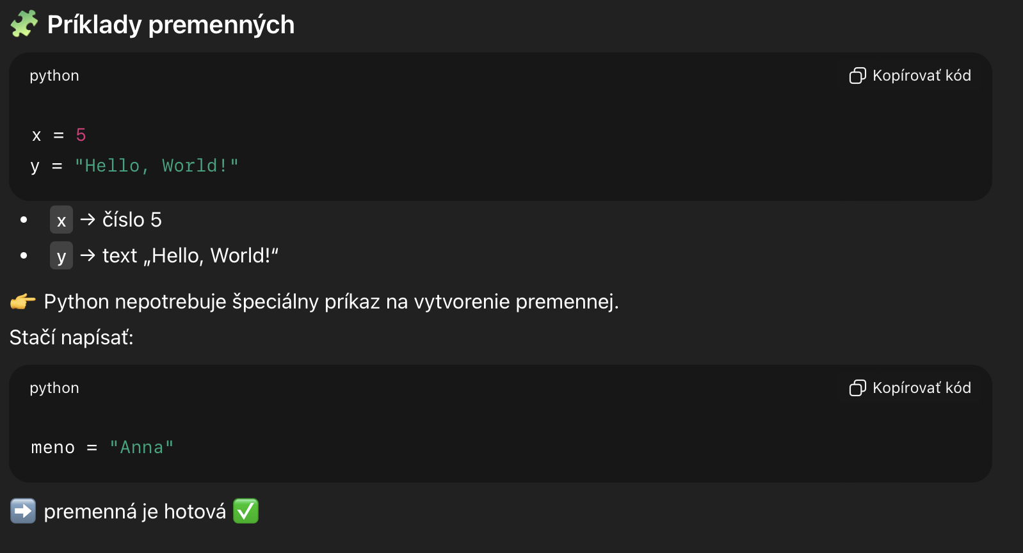

1. Úloha - vytvor premennú (krabičku) x a ulož do nej číslo 5
2. Úloha - vytvor premennú (krabičku) y a ulož do nej „Ahoj“
3. Úloha - vytvor premennú (krabičku) z a ulož do nej 0.5
4. Úloha - vytvor ďalšie 4 vlastné premenné!
5. Úloha - pomocou príkazu print() skús vypísať obsah niektorej z krabičiek

4 Opakovanie

Úloha:
Vytvor premennú meno, ktorá bude obsahovať tvoje meno. Pomôcka:
meno = ?
print(meno)

Úloha:
Vytvor premennú vek, ktorá obsahuje tvoje roky. Pomôcka:
vek = ?s
print(vek)

Úloha:
Vytvor premennú priezvisko, ktorá obsahuje tvoje priezvisko.

Úloha:
Doplň kód aby program vypísal: Ahoj ja sa volám Adam
meno = "Adam"

print("Ahoj ja sa volám " + ?)

Úloha:
Vytvor premenné a a b a vypíš ich súčet.
a = 5
b = 3

print(?)

Úloha:
Povedz aký je to dátový typ:
10
Červená
0.6
True

Úloha:
Vytvor premenné:
- meno
- vek
- ma_psa
Potom ich vypíš

Úloha:
Program má vypísať: Mám 12 rokov.
Doplň kód:
vek = 12

print("Mám " + ? + " rokov")

Úloha:
V kóde je chyba. Nájdeš ju?
vek = "10"
print(vek + 5)

5 Podmienky

🧠 Čo je podmienka?
Podmienka znamená:
👉 Program sa rozhoduje.
Podobne ako v živote:
- Ak prší → vezmem si dáždnik
- Inak → dáždnik nepotrebujem
V Pythone to píšeme pomocou if.
5.1 Podmienky - if

🟢 1. IF (ak)
if znamená AK sa niečo stane, urob toto. Príklad:
vek = 10

if vek > 8:
print("Môžeš hrať hru")
Program kontroluje: Je vek väčší ako 8? Ak áno → vypíše správu. Ak nie, nič sa nevypíše.

5.2 Podmienky - else

🔵 2. ELSE (inak)
else znamená inak urob niečo iné:
vek = 6

if vek > 8:
print("Môžeš hrať hru")
else:
print("Si ešte malý")
Program sa pýta: Ak je vek viac ako 8 môžeš hrať hru, inak si ešte malý.
5.3 Podmienky - elif

🟣 3. ELIF (inak ak)
elif znamená inak ak platí iná podmienka. Používame keď máme viac možností.
body = 8

if body >= 10:
print("Výborné")
elif body >= 5:
print("Dobré")
else:
print("Skús znova")

Program kontroluje:
1️⃣ Ak máš aspoň 10 bodov → výborné
2️⃣ Inak ak máš aspoň 5 → dobré
3️⃣ Inak → skús znova

